Julio César Madora Cárdenas
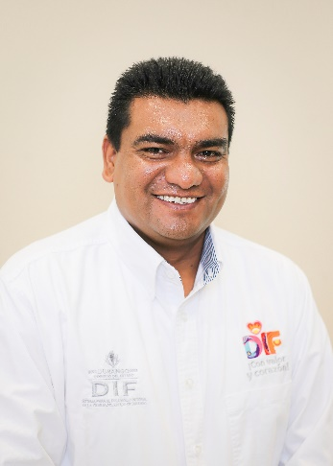 | Titular de la Unidad de Transparencia
 | Blvd. José María Patoni No. 105, Fracc. Predio Rustico La Tinaja y Los Lugos, C.P. 34217, Durango, Dgo.
 | Teléfono Oficina: (618) 1.37.91.08
Correo electrónico:
julio.madora@durango.gob.mx

NIVEL MÁXIMO DE ESTUDIOS

Licenciatura en Derecho, Facultad de Derecho y Ciencias Políticas de la Universidad Juárez Del Estado De Durango, 2003-2008.

TRAYECTORIA PROFESIONAL

- Auxiliar Jurídico, en el Departamento de Asesoría Jurídica de Dirección General de DIF Estatal Durango. (22 febrero 2018- 15 junio 2021).
- Auxiliar Jurídico y Auditor, en el Órgano Interno de Control del Sistema para el Desarrollo Integral de la Familia del Estado de Durango (septiembre 2010- 21 febrero 2018).
- Abogado Ejecutor-Notificador en el Servicio de Administración Tributaria (SAT), Durango (febrero 2009- agosto 2010).

TRAYECTORIA EDUCATIVA

- Facultad de Derecho y Ciencias Políticas de la Universidad Juárez Del Estado De Durango, (2003- 2008)
- Colegio de Ciencias y Humanidades (CCH) de la Universidad Juárez del Estado de Durango.

CURSOS O DIPLOMADOS RECIBIDOS

- Diplomado en “Transparencia, Acceso a la Información Pública y Protección de Datos Personales”, Universidad Juárez Del Estado De Durango (UJED) y el Instituto Duranguense de Acceso a la Información Pública y de Protección de Datos Personales (IDAIP), del 1 de septiembre al 25 de noviembre de 2023.
- Curso taller “Protección de Datos Personales”, Instituto Duranguense de Acceso a la Información Pública y de Protección de Datos Personales (IDAIP), del 30 de mayo de 2023.
- Taller en materia de “Competencias para las Unidades de Transparencia”, Instituto Duranguense de Acceso a la Información Pública y de Protección de Datos Personales (IDAIP), del 7 de julio de 2022.
- Taller en materia de “Instrumentación del Procedimiento de Presunta Responsabilidad Administrativa”, 13 de junio de 2017.
- Capacitación “Contrataciones en Materia de Obra Pública”, 9 de mayo de 2017.
- Capacitación “Contrataciones Públicas en Materia de Adquisiciones”, 8 de mayo de 2017.
- Curso “Instrumentación de Presunta Responsabilidad Administrativa”, 13 de julio de 2016.
- Curso “Responsabilidades Administrativas e Integración De Expedientes”, 20 de marzo de 2015.
- Curso “Rendición de Cuentas, Transparencia y Combate a la Corrupción”, 9 de diciembre 2014.
- Curso “Responsabilidades de los Servidores Públicos”, 28 de noviembre 2014.
- Jornada “Experiencias, Retos y Compromisos con la Transparencia en Durango”, 28 de septiembre de 2012.
- Módulo básico del Seminario de Auditoria Gubernamental, 22 de junio- 31 de octubre 2012.

OTROS CURSOS O DIPLOMADOS RECIBIDOS

- Diplomado en “Gestión Documental y Administración de Archivos”, Instituto Judicial del Consejo de la Judicatura del Estado de Jalisco, del 11 de marzo al 7 de agosto de 2024.
- Capacitación “Encuentro con Unidades de Transparencia del Estado”, Instituto Duranguense de Acceso a la Información Pública y de Protección de Datos Personales (IDAIP), del 23 de junio de 2021.

Victoria de Durango, Dgo., a | 25 | 9 | 2024
 | Día | Mes | Año

